ZAPROSZENIE DO ZŁOŻENIA OFERTY

Wydział Logistyki Miejskich Zakładów Autobusowych Sp. z o.o. zaprasza do złożenia oferty zakupowej.

1. Szczegółowy opis przedmiotu sprzedaży:

Lp. | przedmiot sprzedaży | nr katalogu | j.m. | opis przedmiotu zamówienia | cena pln brutto/szt. | ilość
1. | Paleto-pojemnik typ Mauser poj. 600l |  | Szt. | Używane |  | 30
2. | Paleto-pojemnik typ Mauser poj. 1000l |  | Szt. | Używane |  | 29
3. | Paleto-pojemnik typ Mauser z dodatkowym płaszczem metalowym poj. 1000l |  | Szt. | Używane |  | 4
4. | Skrzyniopaleta metalowa słupkowa |  | Szt. | Używana  Wymiary:  Szer. 76,5cm, dł.101cm, wys. 76 cm.  Waga 61,5 kg. |  | 12
5. | Europalety |  | Szt. | 1200x800x144 |  | 134
6. | Europalety malowane |  | Szt. | 1200x800x144 |  | 63
7. | Europalety lekkie ( zmniejszona nośność) |  | Szt. | 1200x800x130(140)mm |  | 323
8. | Europalety (pół-palety) |  | Szt. | 600x800x130 |  | 20
9. | Nadstawki paletowe (burty) |  | Szt. | 1200x800x200  Do tworzenia skrzyń z europalet |  | 66

Ad.1

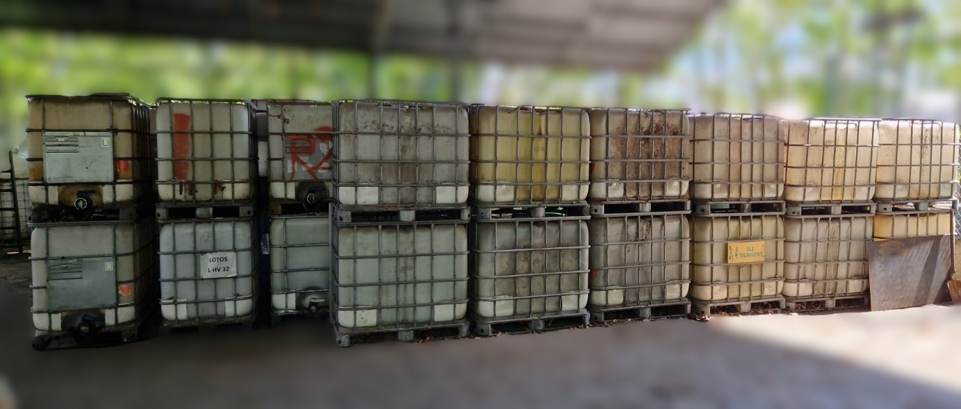

Ad.2
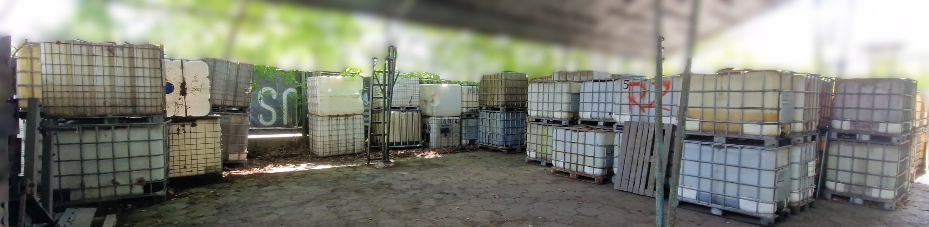
Ad.3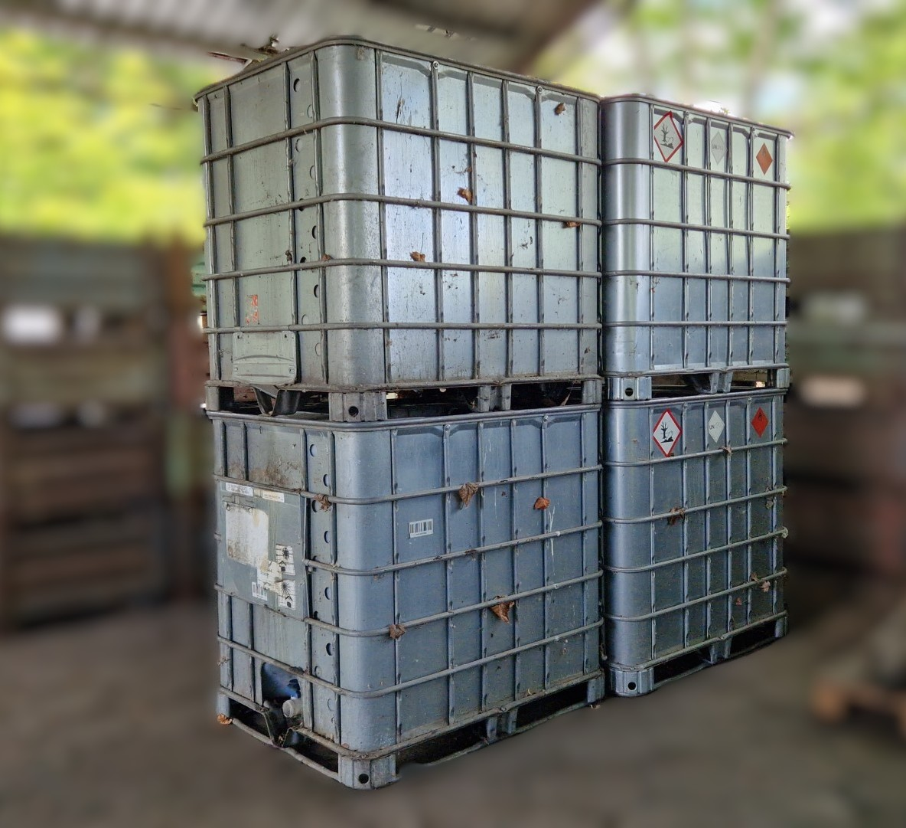

Ad.4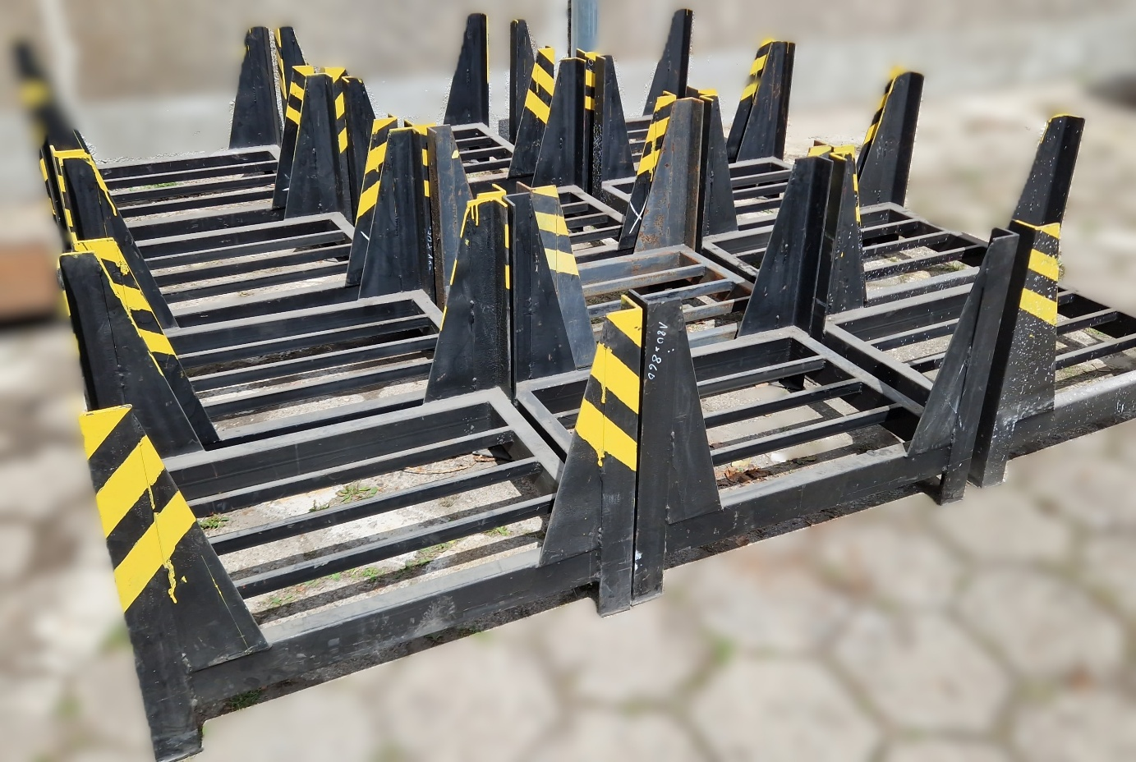

Ad.5

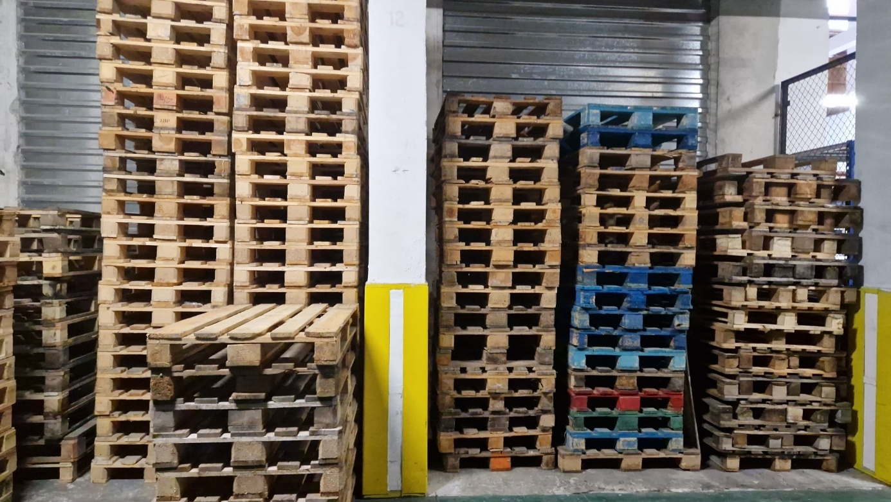

Ad.6

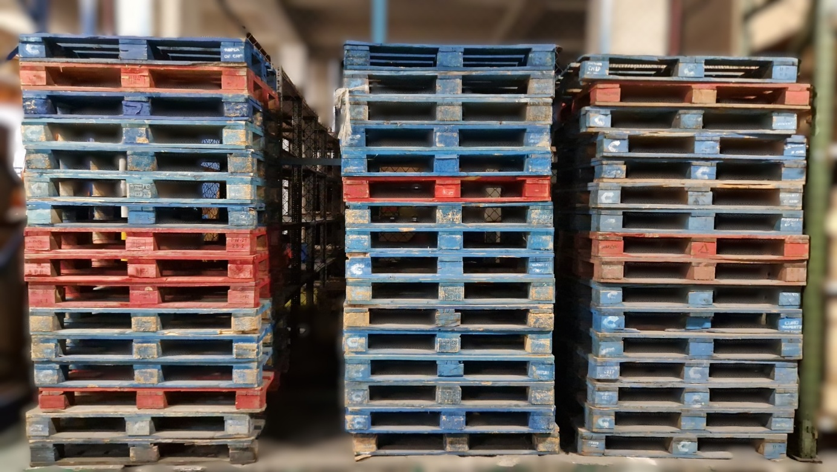

Ad.7

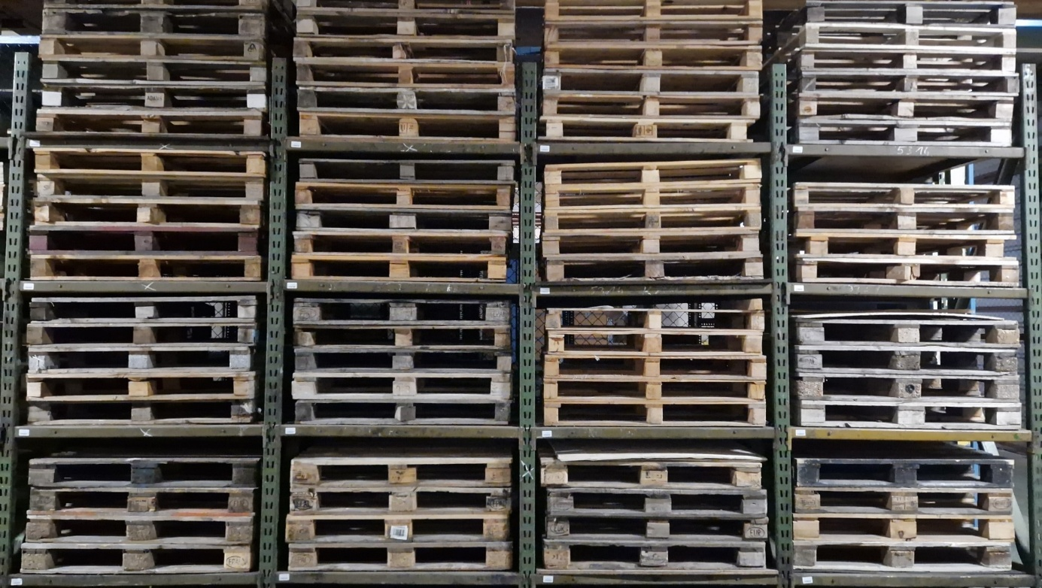

Ad.8

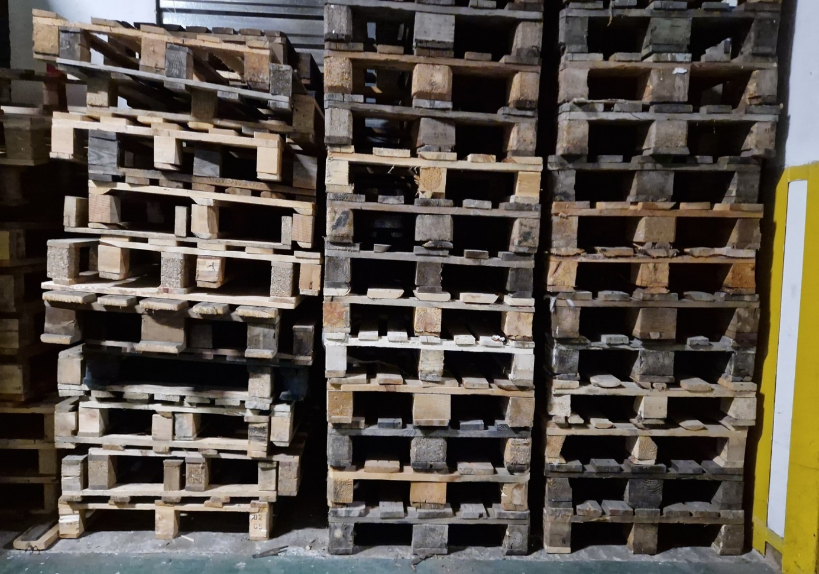
Ad.9